Warszawa, 27 stycznia
IMM: My się zimy nie boimy?
Zima zaskoczyła drogowców, ale nie internautów.

Zima w pełni. Źle reagują na to nasze polskie drogi, a internauci? Na temat hasła „polskie drogi” w ciągu minionego mroźnego weekendu pojawiło się ponad 4 tys. wzmianek. Obecnie temperatura wzrasta nie tylko na zewnątrz, ale także na portalach społecznościowych. Idzie odwilż. Czy wszyscy są na to gotowi?

Na temat dróg polskich w internecie i social mediach przez ostatni weekend, w dniach od 22.01 do 25.01.2016, pojawiło się ponad 4 tys. wzmianek, z czego najwięcej na Faceboku – tam znalazło się 86% wszystkich informacji, chociaż popularnością cieszył się także Twitter (gdzie pojawiło się 10% wiadomości) oraz zyskujący coraz większe rzesze użytkowników – Instagram (4%). Czy ostatnie mrozy dały w kość Polakom i polskim drogom?
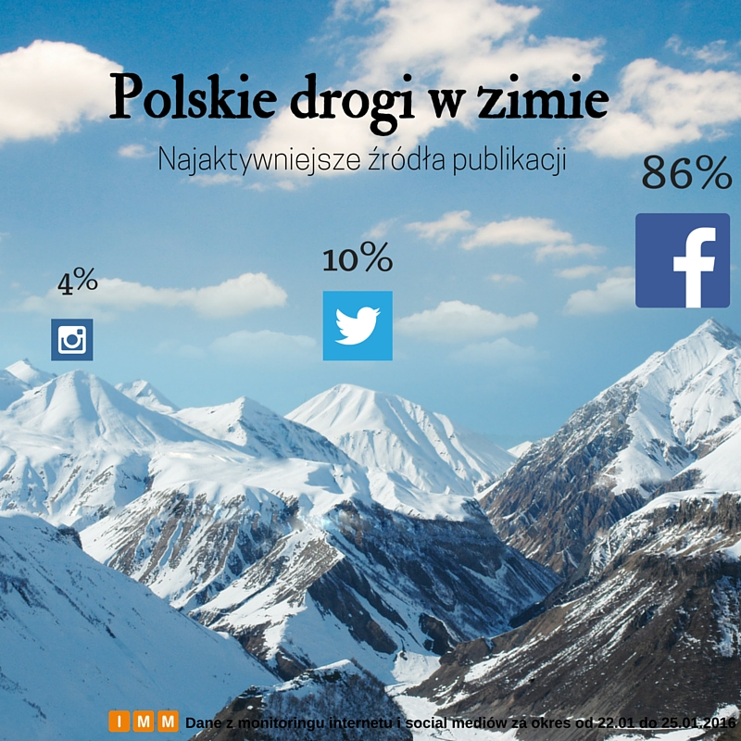
Polskie drogi nie takie straszne jak je malują?
O dziwo internauci nie narzekali aż tak bardzo na stan dróg jak mogłoby się to wydawać. Ze wszystkich wzmianek zabarwionych emocjonalnie aż 63% stanowiły komentarze pozytywne. Internauci często memowali polską (drogową) rzeczywistość – zapewne w myśl zasady „śmiech to zdrowie!”, co prezentowało się mniej więcej tak:
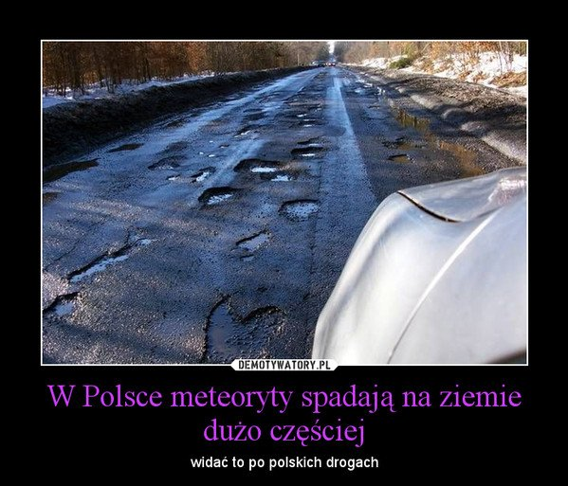

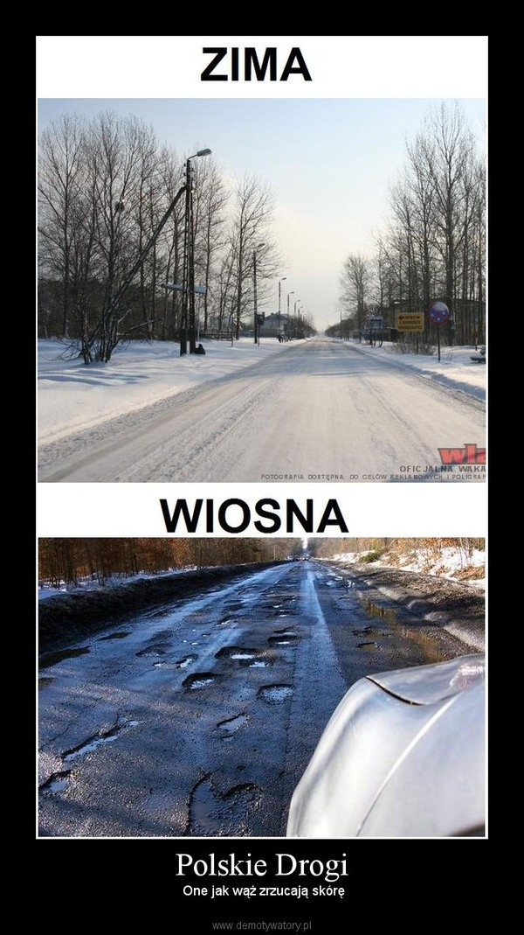

Widzisz dziurę? Pisz! Pomożemy.
Chociaż nie zabrakło również gorzkich słów – negatywne komentarze stanowiły 37% wszystkich wzmianek. Część internautów musiała dać upust swojej niechęci wobec stanu polskich dróg w zimie i ich wątpliwej wytrzymałości. A szczególnie w czasie zbliżającej się odwilży kiedy na światło dziennie zaczynają wychodzić wspomniane już dziury. Dla jednych są powodem do żartów, dla innych powodem wzrostu ciśnienia (i to nie tego atmosferycznego). „Jeszcze jedna tak duża dziura na drodze, przez którą wypadnie mi z rak telefon a idę do ratusza po burmistrza i jego pyskiem po niej przejadę”- pisze jeden z użytkowników Twittera. Użytkownicy portali społecznościowych pozostają bezwzględni, jak bezwzględne wobec nich i ich dobytku pozostają same drogi.
Z pomocą przychodzi m.in. Zarząd Infrastruktury Komunalnej i Transportu Krakowie, który namawia na natychmiastową reakcję w przypadku czyhających na nas pozimowych niespodzianek.
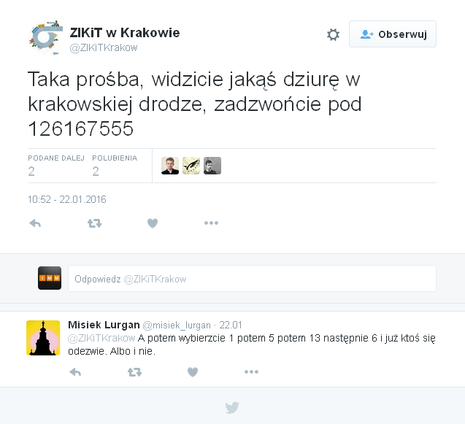
Tylko czy – idąc za głosem internautów – kogoś rzeczywiście zainteresuje nasza obserwacja i za pomocą magicznej różdżki naprawi zagrażające naszemu życiu złowrogie dziury? Tego nie wie nikt, nawet wróżbita Maciej.
Będzie dobrze?
Media internetowe w okresie zimowym często poruszają w swoich artykułach temat dróg i potrzeby ich modernizacji. Wśród materiałów przygotowanych przez agencję informacyjną Newseria tematy te były również jednymi z najczęściej cytowanych w tym okresie. Jak czytamy na stronie biznes.newseria.pl jeśli urzeczywistnią się plany Programu budowy dróg krajowych na lata 2014–2023 realizowanego przy wykorzystaniu środków unijnych oraz wkładu krajowego, możemy spodziewać się tysięcy kilometrów nowych dróg. Jako że plan ten został przyjęty jeszcze przez poprzedni rząd, w opinii niektórych ekspertów może być zbyt optymistyczny, jednak szacuje się, że dostępne środki mają pozwolić na zbudowanie blisko 4 tys. kilometrów autostrad i dróg szybkiego ruchu, a także 57 obwodnic miejskich.

Trzymamy więc kciuki, żeby zdjęcia polskich dróg nie dostarczały Polakom inspiracji do kolejnych memów, a napawały dumą i prędkością (ale ograniczoną!).
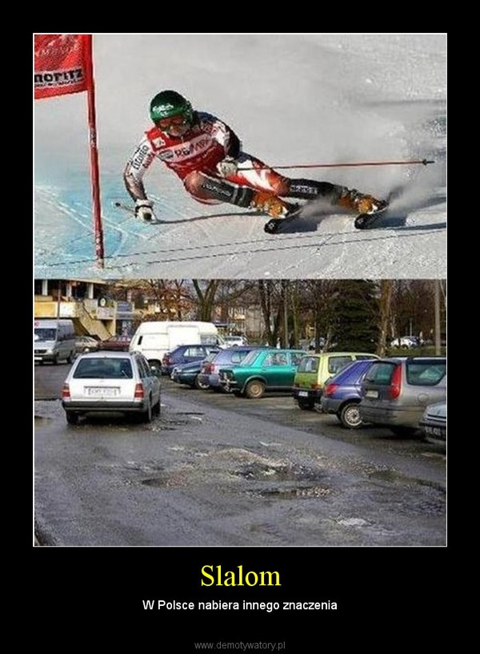
Autor badania: Karolina Masalska, Specjalista ds. PR, IMM
Instytut Monitorowania Mediów wyraża zgodę na publikację raportu, wyników badań i dołączonych do nich materiałów graficznych pod warunkiem podania źródła („Instytut Monitorowania Mediów”) w artykule oraz oznaczenia źródła przy grafice.
Zobacz inne raporty również na stronie: http://www.imm.com.pl/dla_mediow

Kontakt dla mediów:
Instytut Monitorowania Mediów
Monika Tomsia, PR Manager
mtomsia@imm.com.pl
tel.: +48 22 378 37 50 | fax: +48 22 356 21 01
www.imm.com.pl
Al. Jerozolimskie 53, 00-697 Warszawa

O IMM:
Instytut Monitorowania Mediów to innowacyjna organizacja o wiodącej pozycji rynkowej w branży monitoringu mediów. Od 2000 roku dostarcza kompleksowe usługi badania i analizy informacji pozyskiwanych z mediów społecznościowych, internetu oraz mediów tradycyjnych. Dostępny on-line moduł analityczny pozawala na bieżące śledzenie efektów działań komunikacyjnych w mediach, również w porównaniu z konkurencją. Dane prezentujące wizerunek firmy pozwalają skutecznie: zmierzyć efektywność dotychczas podjętych działań PR, zaplanować strategię komunikacyjną, czy chronić reputację firmy.

Zespół doświadczonych specjalistów IMM tworzy raporty wizerunkowe firm, marek i osób na podstawie materiałów zgromadzonych w mediach społecznościowych, internecie oraz prasie i RTV. Stałym monitoringiem objętych jest aktualnie ponad 500 tysięcy domen polskich zasobów internetu wraz z social media – z aktualizacją wyników w czasie rzeczywistym, co umożliwia najszybszy dostęp do publikowanych treści. Monitorujemy także 1000 tytułów prasowych oraz prawie 150 stacji RTV z szerokim wyborem mediów regionalnych i lokalnych.

IMM należy do elitarnej międzynarodowej organizacji FIBEP (Federation Internationale des Bureaux d'Extraits de Presse) zrzeszającej firmy monitorujące media z całego świata.

O NEWSERII:
NEWSERIA to nowoczesna, multimedialna agencja informacyjna, która codziennie dostarcza mediom najważniejsze informacje w ramach serwisów biznesowego, giełdowego i lifestyle’owego.
NEWSERIA jest największą NIEZALEŻNĄ agencją informacyjną, która stanowi ważne źródło informacji o charakterze biznesowym dla wielu redakcji internetowych, radiowych i telewizyjnych.
Podążając za współczesnymi trendami w świecie informacji, tworzenie komunikatów oparte jest na materiałach WIDEO, uzupełnionych o autorskie artykuły oraz materiały audio.
Za przygotowanie materiałów odpowiedzialny jest ZESPÓŁ REPORTERÓW, REDAKTORÓW ORAZ MONTAŻYSTÓW, którzy zdobywali swoje wieloletnie doświadczenie, pracując w telewizji, radiu oraz prasie, a także w największych portalach internetowych.

NEWSERIA Sp. z o.o.
Al. Stanów Zjednoczonych 53, lok. 323,
04-028 Warszawa,
tel.: +48 22 355 23 17
fax: +48 22 379 24 10
marketing@newseria.pl
www.newseria.pl

